平成２９年　　４月１３日

東白川小学校

**第１号**



春休みも終わり、新しい学年での生活がスタートしました。新しい先生と、新しく勉強すること、新しく経験する行事などで、少し落ち着かない時期でもあると思います。そんなときこそ、学校から帰宅した後、家族で読書に取り組んでみてはどうでしょう。読書をすることで、心が豊かになり、想像力もついてきます。また、読書はゲーム等で働きの悪くなった脳を活性化するとも言われています。そこで、**『家読（うちどく）』**（家族で本を読み、家族の会話やコミュニケーションを深める活動）で家族のふれあいの時間を増やしてみませんか。落ち着いて本を読み、リラックス効果を高め、体と心を癒やしましょう。

　お仕事や家事でお忙しいとは思いますが、お子さんと本を通じてふれあう時間を少しでも作り、家族団らんのひとときを作ってみてはいかがでしょう。



平成２９年度　図書館　スローガン

**「たくさんの本と出会おう！（読書の習慣を身に付けよう）」**



　図書委員会は、１年間を通して、全校の子どもがたくさんの本と出会えるように、様々な取り組みをしてきました。図書委員がおすすめする本をお昼の放送で紹介したり、６月・１１月に図書館祭りを開催し、いろいろな分野の本と出会えるように「読書すごろく」や「ブック・ザ・クエスト」という企画をしたりと、呼びかけを積極的にしてきました。その結果、１年間で２５０冊以上の本を読む子どももいました。また、実際に子どもたちに聞いてみると、「去年よりも読んでいる」という声が多く聞かれました。図書委員の呼びかけや、昨年度から始めた「読書貯金」で本をたくさん借りる喜びを楽しんでいる子どもがたくさんいることが分かりました。

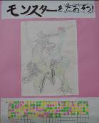

去年は、みんながたくさんの本をかりてくれたからうれしかったなー♪　あっ！あれは、　　１１月の図書館祭りの「ブック・ザ・クエスト」の写真だ！

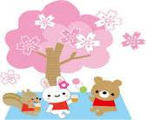

〇そもそも家読（うちどく）とは・・・



　家族のふれ合いの時間を、読書という手段を使って行うものです。全国の小学校でも幅広く行われていて、家族と一緒に本を読んで楽しんでいるところもあります。

　家読には、次の５つの方法等があります。

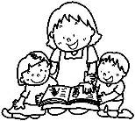

①おうちの方が子どもに本を読み聞かせる（１～３年生向け）

②子どもがおうちの方に本を読み聞かせる（全学年向け）

③一緒に同じ本を読む（低学年・中学年向け）

④同じ時間に別々の本を読む（高学年向け）

⑤ちがう時間に同じ本を読む（高学年向け）

**親子でなくても、家族であればどなたでもよいです。**

**どの方法でもよいので取り組んでみてください。**

☆昨年の最多読賞☆　(昨年度、各学年で最も多く本を借りた人)

　　１年生　あゆむくん　　３年生　めいさん

２年生　きあらさん　ゆりあさん

４年生　りらさん　　５年生　りささん



　保護者のみなさん専用の代本板を用意してあります。保護者のみなさんが学校に来て、借りていくことも可能ですし、**「あの本を一緒に読みたいから借りてきて」と、子どもを通して借りていくこともできます**ので、ぜひご活用下さい。

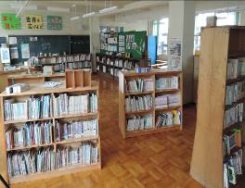

　また、昨年度から、図書館支援員として、週に　　一回、**杉田智美先生が図書館に来ます。**今以上に明るく利用しやすい図書館をつくれることと思います。ぜひ足を運んでください。